ЗАКЛЮЧЕНИЕ
по результатам экспертно-аналитического мероприятия
«Внешняя проверка годового отчета об исполнении бюджета сельского поселения «Широковское» за 2022 год»

- Общие положения

Администрация сельского поселения «Широковское» является главным распорядителем средств бюджета сельского поселения, предусмотренных на содержание администрации сельского поселения и реализацию возложенных на нее полномочий.
Внешняя проверка годовой отчетности об исполнении бюджета администрации проводилась на выборочной основе с применением принципа существенности и включала в себя анализ, сопоставление и оценку годовой бюджетной отчетности ГРБС.
Заключение на отчёт об исполнении бюджета сельского поселения «Широковское» за 2022 год подготовлено Контрольно-счётной палатой муниципального района «Нерчинско-Заводский район» в соответствии со статьей 264.4 Бюджетного кодекса Российской Федерации с учетом данных внешней проверки годовой бюджетной отчетности главных администраторов бюджетных средств.
В соответствии с п.3 ст.264.4 БК РФ годовой отчет для подготовки заключения представляется не позднее 1 апреля текущего года. Отчет об исполнении бюджета сельским поселением «Широковское» представлен с соблюдением срока, установленного бюджетным законодательством.
Документы представлены в следующем составе:
Годовая отчетность представлена в составе форм, предусмотренных Инструкцией о порядке составления и предоставления годовой, квартальной и месячной отчетности об исполнении бюджетной системы Российской Федерации, утвержденной приказом Минфина РФ от 28.12.2010года №191н;
Годовой отчет по исполнению бюджета в составе:
проект решения об исполнении бюджета сельского поселения «Широковское» за 2022 год;
приложение №2 «Доходы по кодам классификации доходов бюджета сельского поселения «Широковское» к проекту решения;
приложение №3 «Расходы бюджета сельского поселения «Широковское» по ведомственной структуре расходов бюджета» к проекту решения;
приложение №4 «Расходы бюджета сельского поселения «Широковское» по разделам и подразделам классификации расходов бюджета» к проекту решения;
приложение №1 «Источники финансирования дефицита бюджета сельского поселения «Широковское» Нерчинско-Заводского района по кодам классификации источников финансирования дефицитов бюджета» к проекту решения;
пояснительная записка;
отчет по использованию резервного фонда.
В нарушение п.2 ст.264.5 Бюджетного кодекса РФ пояснительная записка не содержит анализ исполнения бюджета.
Согласно годовому отчету об исполнении бюджета поселения за 2022 год исполнение по основным характеристикам составило:

Таблица №1
Основные характеристики бюджета | Утвержденные бюджетные назначения на 2022 год | Исполнение за 2022 год
Основные характеристики бюджета | Утвержденные бюджетные назначения на 2022 год | Сумма | Отклонение от утвержденного бюджета | % исполнения
Доходы | 2733,9 | 2555,30 | -178,6 | 93,5%
Расходы | 2727,00 | 2596,30 | -130,7 | 95,2%
Дефицит (профицит) | 6,9 | -41 | -47,9 | -

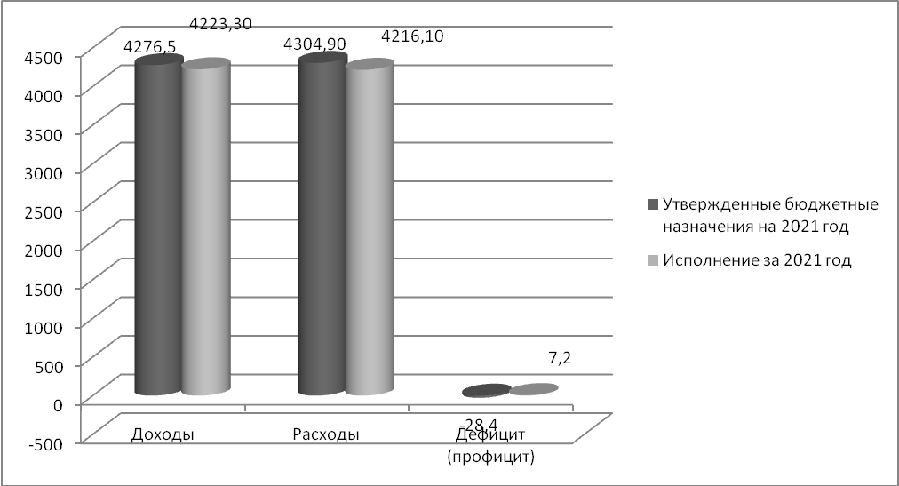

Диаграмма №1. Исполнение основных характеристик бюджета

В соответствии с утвержденными бюджетными назначениями образовался профицит бюджета в сумме 6,9 тыс. руб.

По итогам исполнения бюджета сельского поселения «Широковское» расходы превысили доходы на сумму 41,0 тыс. руб. (дефицит бюджета).

Остаток денежных средств по состоянию на 01.01.2022г. на счете по учету средств местного бюджета составлял – 41,2 тыс. руб., по состоянию на 01.01.2023г. составил – 158,02 тыс. руб.

2. Анализ исполнения доходов бюджета

Динамика изменения доходной части бюджета сельского поселения «Широковское» за 2022 год представлена в Таблице №2.

Таблица №2, (тыс. руб.)
Наименование доходов | Утвержденные бюджетные назначения на 2022 год | Исполнено за 2022 год, руб. | К бюджетным назначениям
Наименование доходов | Утвержденные бюджетные назначения на 2022 год | Исполнено за 2022 год, руб. | Отклонение | Исполнение, %
Доходы, всего | 2733,9 | 2555,30 | -178,60 | 93,5%
Налоговые и неналоговые доходы | 192 | 309,00 | 117,00 | 160,9%
Налоговые доходы | 91 | 115,90 | 24,90 | 127,4%
Налог на доходы физических лиц | 32 | 34,50 | 2,50 | 107,8%
Налог на имущество физических лиц | 14 | 5,50 | -8,50 | 39,3%
Земельный налог | 45 | 75,90 | 30,90 | 168,7%
Неналоговые доходы | 101 | 193,1 | 92,10 | >100%
Доходы от сдачи в аренду имущества, находящегося в муниципальной собственности | 98 | 187,10 | 89,10 | >100%
прочие неналоговые | 3 | 0 | -3,00 | 0,0%
Самообложение | 0 | 6,00
Безвозмездные поступления от других бюджетов бюджетной системы | 2541,9 | 2246,30 | -295,60 | 88,4%
Дотации бюджетам на выравнивание бюджетной обеспеченности | 1298,6 | 1003,00 | -295,60 | 77,2%
Дотация на сбалансированность | 231,7 | 231,70 | 0,00 | 100,0%
прочие дотации | 409,2 | 409,20 | 0,00 | 100,0%
ВУС | 142,1 | 142,10 | 0,00 | 100,0%
Межбюджетные трансферты по переданным полномочиям | 460,3 | 460,3 | 0,00 | 100,0%

Согласно представленному отчету об исполнении бюджета за 2022 год доходная часть бюджета исполнена в сумме 2 555,3 руб. или на 93,5% от утвержденных плановых назначений, в том числе налоговые и неналоговые доходы в сумме 309,0 тыс. руб. или на 160,9% к плану. Исполнение доходов бюджета сельского поселения к 2021 году составило более 60,5%.
Структура доходов бюджета сельского поселения за 2021-2022гг. представлена в Таблице №3.

Таблица №3(тыс. руб.)
Наименование доходов | Исполнение за 2021 год | Исполнено за 2022 год | Исполнение к 2021 году, % | Структура
 |  |  |  | 2021 год, % | 2022 год, %
Доходы, всего | 4223,2 | 2555,30 | 60,51 | 100% | 100%
Налоговые и неналоговые доходы | 207,3 | 309,00 | 149,06 | 5% | 12%
Налоговые доходы | 113 | 115,90 | 102,57 | 3% | 5%
Налог на доходы физических лиц | 32,20 | 34,50 | 107,14 | 1% | 1%
Налог на имущество физических лиц | 3,20 | 5,50 | 171,88 | 0% | 0%
Земельный налог | 77,60 | 75,90 | 97,81 | 2% | 3%
Неналоговые доходы | 94,3 | 193,10 | 204,77 | 2% | 7%
Доходы от сдачи в аренду имущества, находящегося в муниципальной собственности | 91,30 | 187,10 | 0,00 | 2% | 7%
Прочие неналоговые доходы | 3,00 | 0,00 | 0,00 | 0% | 0%
Невыясненные поступления | -3,00 | 0,00 | 0,00 | 0% | 0%
Самообложение | 6,00 | 6,00 | 0,00 | 0% | 0%
Безвозмездные поступления | 4015,9 | 2246,30 | 55,94 | 95% | 88%
Дотации бюджетам на выравнивание бюджетной обеспеченности | 1941,30 | 1003,00 | 51,67 | 46% | 39%
Дотация на сбалансированность | 600,00 | 231,70 | 38,62 | 14% | 9%
Прочие дотации |  | 409,20 |  |  | 16%
Субсидии | 338,20 | 0 | 0,00 | 8% | 0%
ВУС | 134,00 | 142,10 | 106,04 | 3% | 6%
Межбюджетные трансферты по переданным полномочиям | 1002,4 | 460,3 | 45,92 | 24% | 18%

Динамика налоговых, неналоговых доходов и безвозмездных поступлений в бюджет сельского поселения в 2021 и 2022 годах
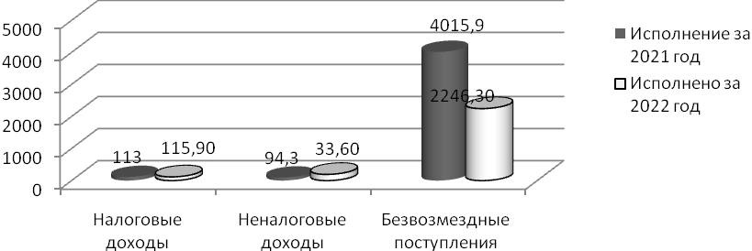
Диаграмма №2. Динамика налоговых, неналоговых и безвозмездных поступлений

Налоговые доходы

Налоговые доходы бюджета сельского поселения составили 115,9 тыс. руб. или 127,4% при уточненном плане бюджета поселения на 2022 год в сумме 91,0 тыс. руб. Удельный вес налоговых доходов составляет 5% в общей сумме доходов бюджета сельского поселения. Структура налоговых доходов представлена на диаграмме №3.

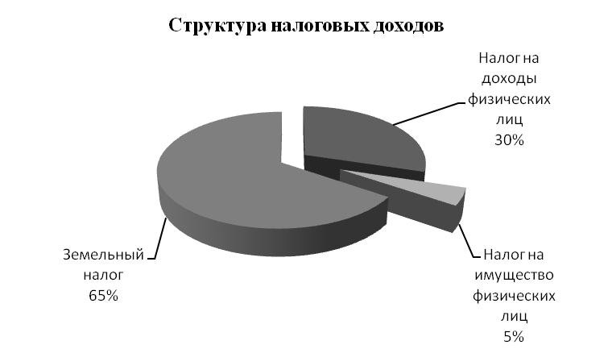
Диаграмма №3 Структура налоговых доходов

Налог на доходы физических лиц поступил в сумме 34,5 тыс. руб. при уточненном плане 32,0 тыс. руб., уточненные бюджетные назначения выполнены на 100%.
Налог на имущество физических лиц поступил в сумме 5,5 тыс. руб., уточненные бюджетные назначения выполнены на 39,9%, тогда как исполнение по отношению к 2021 году составило более ста процентов
Земельный налог поступил в сумме 75,9 тыс. руб., уточненные бюджетные назначения составили 45,0 тыс. руб., уточненные бюджетные назначения выполнены более чем на 100%, исполнение по отношению к 2021 году также составило 97,8%.
Неналоговые доходы
Неналоговые доходы бюджета сельского поселения в 2022 году составили 193,1 тыс. руб. или более 100% уточненного плана бюджета поселения. Удельный вес неналоговых доходов составляет 8% в общей сумме доходов бюджета сельского поселения.
Неналоговые поступления запланированы по доходам от сдачи в аренду имущества, находящегося в муниципальной собственности, в сумме 98 тыс. руб. и выполнены в сумме 187,1 тыс. рублей или более чем на 100% от плановых назначений.
Прочие неналоговые доходы в сумме 6,0 тыс. руб. получены в результате зачисления самообложения.

Безвозмездные поступления от других бюджетов
Безвозмездные поступления от других бюджетов в 2022 году составили 2246,3 тыс. руб. или 88,4% при уточненном плане бюджета поселения на 2022 год.
Удельный вес безвозмездных поступлений составляет 88% в общей сумме доходов бюджета сельского поселения.
Структура безвозмездных поступлений состоит из:
– дотаций бюджетам поселений на выравнивание бюджетной обеспеченности, поступивших в сумме 1 003,0 тыс. руб. при плане 1 298,6 тыс. руб.;
– дотации бюджетам на поддержку мер по обеспечению сбалансированности бюджетов в сумме 231,7 тыс. руб. или 100% утвержденных бюджетных назначениях. Общая доля дотаций от поступления доходов в бюджет сельского поселения составляет 64,3%;
– прочие дотации составили в сумме 409,2 тыс. рублей или 100% утвержденных бюджетных назначениях;
– субвенции бюджетам поселений на осуществление первичного воинского учета на территориях, где отсутствуют военные комиссариаты, поступивших в сумме 142,1 тыс. руб. Уточненные бюджетные назначения выполнены на 100%.
– иные межбюджетные трансферты, передаваемых бюджетам поселений на осуществление части полномочий по решению вопросов местного значения в сумме 460,3 тыс. руб. или 100% от утвержденных бюджетных назначений.
Структура безвозмездных поступлений представлена на диаграмме №4.

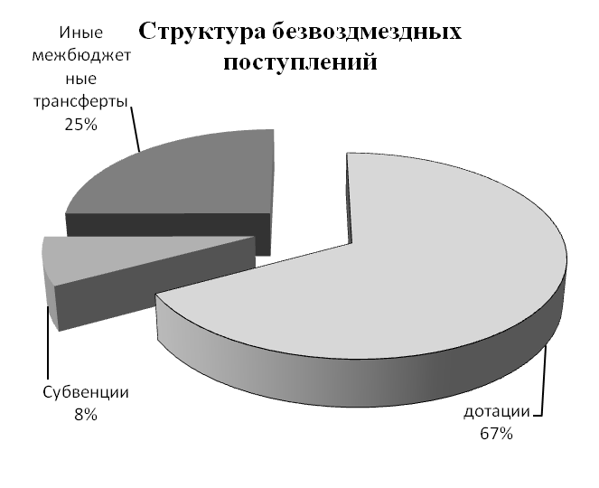
Диаграмма №4 Структура безвозмездных поступлений

3. Анализ исполнения расходов бюджета

Динамика изменения расходной части бюджета сельского поселения «Широковское» за 2022 год представлена в таблице №4.
Таблица №4 (тыс. руб.)
Наименование показателя | Раздел | Утвержденные бюджетные назначения на 2022 год | Исполнение за 2022 год | 2022 год |  | Структура
 |  |  |  | Отклонение | % исполнения | Структура
Общегосударственные вопросы | 0100 | 1797,60 | 1782,30 | 15,30 | 99% | 69%
Функционирование высшего должностного лица | 0102 | 622,40 | 622,40 | 0,00 | 100% | 23%
Функционирование местных администраций | 0104 | 395,40 | 395,40 | 0,00 | 100% | 14%
Другие общегосударственные вопросы | 0113 | 779,80 | 764,50 | 15,30 | 98% | 29%
Национальная оборона | 0200 | 142,10 | 142,10 | 0,00 | 100% | 5%
Национальная экономика | 0400 | 390,00 | 390,00 | 0,00 | 100% | 14%
Жилищно-коммунальное хозяйство | 0500 | 74,90 | 74,90 | 0,00 | 100% | 3%
Культура, кинематография | 0800 | 89,30 | 14,00 | 75,30 | 16% | 3%
Социальная политика | 1000 | 233,10 | 193,00 | 40,10 | 83% | 9%
Всего |  | 2727,00 | 2596,30 | 130,70 | 95% | 100%

Расходные обязательства бюджета исполнены в сумме 2596,3 тыс. руб. или 95% от объема годовых назначений. Основную долю расходов бюджета поселения составляют расходы по разделу «Общегосударственные вопросы» - 69%. Наименьшую долю занимают расходы по разделу «Культура, кинематография»-3%.
Структура расходов представлена диаграммой №5.
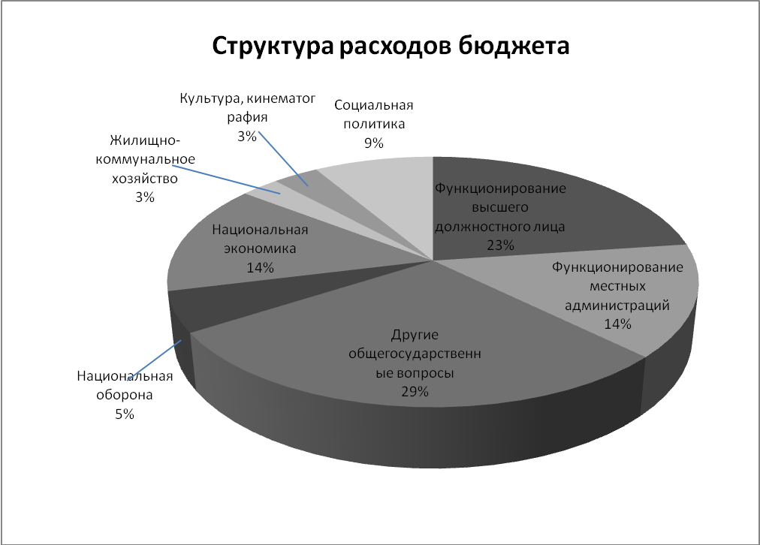
Диаграмма №5. Структура расходов бюджета.

Динамика исполнения расходов в сельском поселении «Широковское» за 2021-2022гг. представлена в Таблице №5.
Таблица №5(тыс. руб.)
Наименование показателя | Раздел | Исполнение за 2021 год | Исполнение за 2022 год | Отклонение от 2021 года | % исполнения к 2021 году
Общегосударственные вопросы | 0100 | 2266,6 | 1782,30 | -484,30 | 79%
Функционирование высшего должностного лица | 0102 | 636 | 622,40 | -13,60 | 98%
Функционирование местных администраций | 0104 | 390,4 | 395,40 | 5,00 | 101%
Другие общегосударственные вопросы | 0113 | 1240,2 | 764,50 | -475,70 | 62%
Национальная оборона | 0200 | 134 | 142,10 | 8,10 | 106%
Национальная экономика | 0400 | 250,1 | 390,00 | 139,90 | 156%
Жилищно-коммунальное хозяйство | 0500 | 552,3 | 74,90 | -477,40 | 14%
Культура, кинематография | 0800 | 810 | 14,00 | -796,00 | 2%
Социальная политика | 1000 | 203,1 | 193,00 | -10,10 | 95%
Всего |  | 4216,1 | 2596,30 | -1619,80 | 62%

Раздел 0100 «Общегосударственные вопросы». Кассовые расходы по данному разделу составили 1782,3 тыс. руб., что составляет 99% от уточненных бюджетных назначений. По сравнению с 2021 годом расходы сократились на 21%. Основную долю расходов в разделе «Общегосударственные вопросы» составляют расходы по подразделу 0113 «Другие общегосударственные вопросы» в размере 764,5 тыс. руб.
Раздел 0200 «Национальная оборона». Кассовые расходы по разделу 0200 «Национальная оборона» (подраздел 0203 «Мобилизационная и вневойсковая подготовка») составили 142,1 тыс. руб., что составляет 100% от уточненных бюджетных назначений.
Раздел 0400 «Национальная экономика». Исполнение бюджета по данному разделу подраздел 0409 «Дорожное хозяйство» за 2022 год составили 390,0 тыс. руб., что составляет 100% от уточненных бюджетных назначений. Средства реализованы на ремонт дорог местного значения.
Раздел 0500 «Жилищно-коммунальное хозяйство». Исполнение бюджета за 2022 год по данному разделу составили 74,9 тыс. руб., что составляет 100% от уточненных бюджетных назначений.
Раздел 0800 «Культура, кинематография» расходы за 2022 год составили 14,0 тыс. рублей.
Раздел 1000 «Социальная политика» кассовые расходы составили 193,0 тыс. руб., что составляет 83% от уточненных бюджетных назначений. По сравнению с 2021 годом расходы по данному разделу составили 95%. По разделу 1000 «Социальная политика» средства использованы на выплату пенсий муниципальным служащим.

4. Анализ формирования и исполнения резервного фонда

В соответствии со ст.81 БК РФ размер резервных фондов исполнительных органов государственной власти (местных администраций) устанавливается законами (решениями) о соответствующих бюджетах и не может превышать 3 процента утвержденного указанными законами (решениями) общего объема расходов.
В соответствии с бюджетом сельского поселения «Широковское» на 2022 год, размер резервного фонда был утвержден в первоначальном бюджете в сумме 1,0 тыс. рублей. Согласно представленного отчета об использовании средств резервного фонда, бюджетные ассигнования не использовались.

Выводы и предложения

1. В соответствии с п.3 ст.264.4 БК РФ отчет об исполнении бюджета сельским поселением «Широковское» представлен с соблюдением срока, установленного бюджетным законодательством.
2. По итогам исполнения бюджета за 2022 год получено доходов в сумме 2555,3 тыс. руб., уточненный план исполнен на 93,5%.
3. Расходные обязательства бюджета исполнены в сумме 2596,3 тыс. руб. или 95,2% от объема годовых назначений.
4. В соответствии с утвержденными бюджетными назначениями образовался профицит бюджета в сумме 6,9 тыс. руб. По итогам исполнения бюджета сельского поселения «Широковское» расходы превысили доходы на сумму 41,0 тыс. руб. (дефицит бюджета).

5. Остаток денежных средств по состоянию на 01.01.2022г. на счете по учету средств местного бюджета составлял – 41,2 тыс. руб., по состоянию на 01.01.2023г. составил – 158,02 тыс. руб.
6. Доходную части бюджета сельского поселения «Широковское» составляют:
– налоговые доходы бюджета сельского поселения составили 115,9 тыс. руб. или 5% в общей сумме доходов бюджета сельского поселения.
– неналоговые доходы бюджета сельского поселения составили 193,1 тыс. руб. или 7% в общей сумме доходов бюджета сельского поселения.
– безвозмездные поступления составили 2246,3 тыс. руб. или 88% в общей сумме доходов бюджета сельского поселения.
7. Основную долю расходов бюджета поселения составляют расходы по разделу «Общегосударственные вопросы» - 69%. Наименьшую долю занимают расходы по разделу «Культура, кинематография»-3%.
8. Согласно представленного отчета об использовании средств резервного фонда, бюджетные ассигнования фонда не использовались.

По результатам проведенной проверки отчета об исполнении бюджета сельского поселения «Широковское» за 2022 год Контрольно-счетная палата рекомендует:
- принять меры по формированию Пояснительной записки в соответствии с требованиями бюджетного законодательства.
По итогам внешней проверки годового отчета об исполнении бюджета сельского поселения «Широковское» за 2022 год Контрольно-счетная палата рекомендует рассмотреть отчет об исполении бюджета сельского поселения «Широковское».
В целом работу администрации по исполнению бюджета сельского поселения «Широковское» можно признать удовлетворительной.

